热电 48i 一氧化碳分析仪

技术资料

方法标准：ISO4224-2000
《空气和废气监测分析方法》第四版方法名称：相关过滤红外吸收法

山东美吉佳环境科技有限公司

第一章 简 介

产品性能
48I 分析仪是一种使用气体滤光相关（GFC）一氧化碳分析仪，48I 分析仪结合检测技术， 轻松利用菜单驱动软件和高级诊断提供了极其卓越的适应性和可靠性。48I 分析仪具有以下的特征：
- 320*240 液晶图像显示
·菜单驱动软件
·区域可定量程
·用户自选单/双/自动量程模式
·多重用户自定义模拟输出
·模拟输入选择
·高灵敏度
·快速响应时间
·全量程线性
·高精度CO
·光学自动校准
·自动温度压力补偿
·用户自选数字输入/输出容量
·标准通讯特色包括RS232/485和以太网
- C-Link, MODBUS协议,以及流动数据协议工作原理
48I 基于CO 吸收波长为 4.6 微米的红外线原理,因为红外线吸收是一个非线性方法,把分析仪的信号转化成线性的信号输出是必须的.48I 仪器用内部存储的校准曲线来使输出的曲线线性更加的精确,输出浓度范围可以达到 10,000PPM.
样气通过图 1-1 所示的防水管路进入仪器.样气通过光学元件, 来自红外光源的红外线依次通过旋转的滤光轮中的CO 与 N2滤光器。然后红外辐射通过一个窄带干扰滤光片进入光室由采样
气体吸收红外辐射，出光室的红外辐射进入红外检测器。
CO 气体过滤器用来产生一个通过CO 采样管不能够进一步削弱的基准光束，N2 滤光抡一侧对红外线是可以穿透的，因此在光室产生了一个可以被CO 吸收测量的光束.这种突变的检测信号通过有CO 浓度幅值的两种气体过滤器间交替调整.其他的气体由于平等的吸收参考测量光束而不能引起检测信号的变化.因此,GFC 系统只对CO 作出反应.48I 仪器把CO 的浓度值输出到前面板,模拟输出也可以通过以太网连接获得.

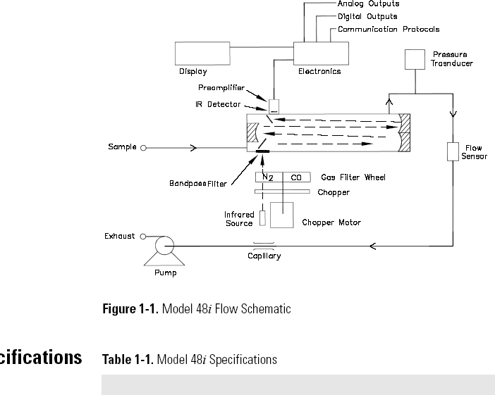

第二章 使用说明书
本章介绍前面板的屏幕显示、 前面板上的按键及菜单驱动软件
显示屏
屏幕为 320x240LCD 显示屏，可显示样气的浓度、仪器的参数、仪器的控制及帮助信息。
有时菜单所包括的内容较多，屏幕不能同时显示菜单的全部内容。这时, 可用 和 键来移动光标，这样即可观察菜单的每一项。
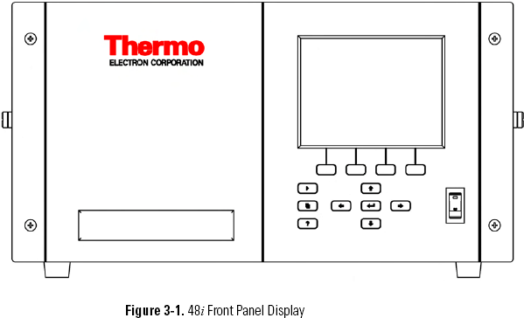

Figure 3-1. 48iFront Panel Display


按键

Figure 3-2. Front Panel Pushbutton

第一行是 SOFT KEY，这些键用于用户直接跳转到需要的菜单中。
RUN 键

RUN 键如图所示，用于显示运行屏幕。运行屏幕通常来说就是显示CO 的浓度。MENU 键
MENU 键用于显示主菜单，当按此键时，如果仪器不是正处于显示运行屏幕，则按此键显示最靠近的上级菜单，要了解更多的有关主菜单的情况，请阅读在此之后的有关 “主菜单”的章节。ENTER 键
ENT 键用于选择菜单项、完成一项输入或是触发ON/OFF 功能。

HELP 键
HELP 键为帮助说明键，即提供正在显示内容以外的信息。按HELP 键会显示有关当前屏幕或菜单的简单说明。帮助信息用底部的字符行显示，因此很容易同操作屏幕区分开。如果想退出帮助屏，则可按MENU 键以返回原先屏幕或按RUN 键以返回到运行屏幕。

键
这四个箭头键 ( 和 ) 用于向上、 下、 左和右移动光标。
软件简介
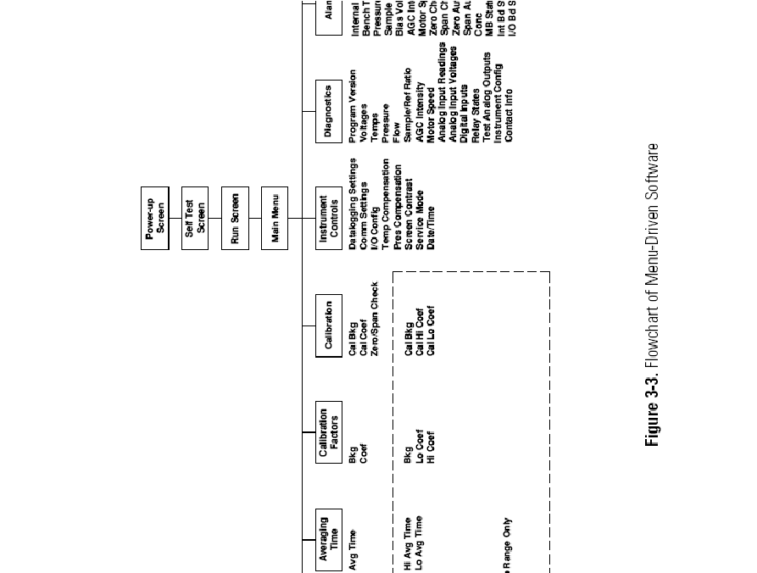
48i 仪器的菜单驱动软件流程图如图 3-3 所示。流程图的最上边为开机和自测试屏幕，仪器每次开机时都显示这两屏幕内容，在预热阶段或是做自检过程中，也显示这些内容(可按 RUN 键或MENU 键跳过这些屏幕显示)。预热过程结束后，仪器自动显示运行屏幕。运行屏幕即为正常的操作屏幕，通常显示 CO 的浓度。在显示运行屏幕时，若按MENU 键即显示主菜单。主菜单由子菜单的列单构成，每个子菜单中则包括仪器相应的参数及功能。本章将对每个子菜单及其屏 幕显示做详细介绍.

开机屏幕
每次在 48i 仪器开机时, 即显示开机屏幕, 如下图所示:

运行屏幕
运行屏幕，如下图所示。
开机屏幕

主菜单
运
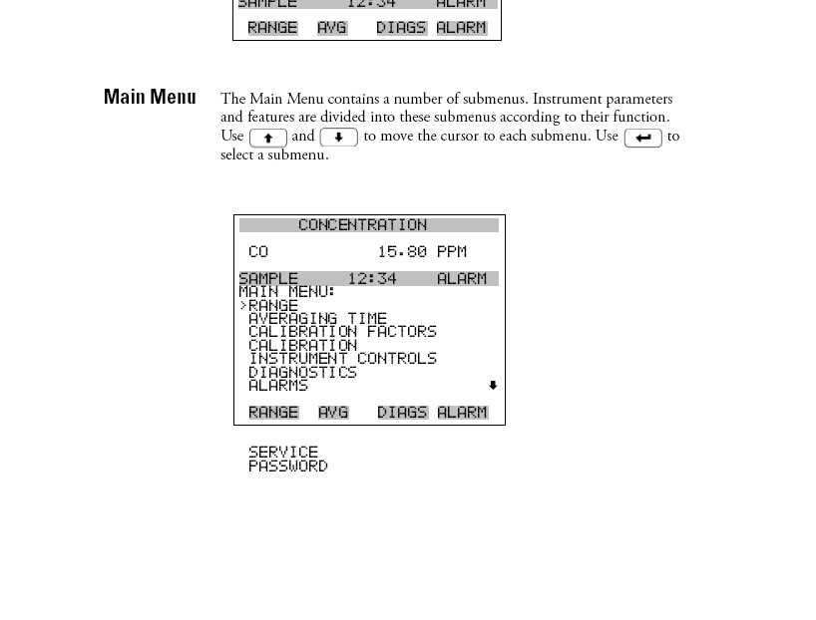行屏幕

主菜单包含数个子菜单，如下图所示。根据不同的功能，仪器的参数和特性被划分到个子菜单中。用 和 键可将光标移到各子菜单名上。当从运行屏直接进入主菜单时，可用 键跳过最近显示的子菜单屏。用 ENTER 键来选择一个子菜单。

量程菜单
主菜单.


量程菜单包括气体浓度单位，CO 量程和用户定义量程等项内容。在显示屏幕的右上角，显示

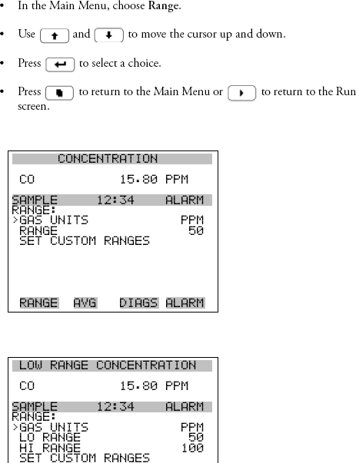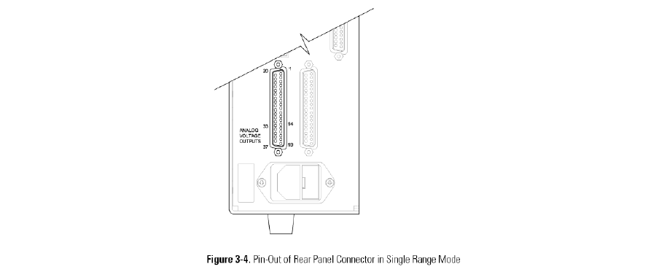Single、dual 或 auto 等字样。以指示仪器当前所处的方式。量程菜单在双量程(dual) 和自动量程(autorange)方式时，所显示的内容相同，只是在右上角所显示的字样分 dual(双量程)和 auto(自动量程)不同而已。请详见下面章节有关单量程、双量程和自动量程方式的内容。
若要显示量程菜单：
  - 从主菜单中选 Range
量程菜单的应用：
  - 按 和 键, 把光标 > 移到所需要的项目名称上。
  - 按 ENTER 键, 以确认选项。
  - 按 MENU 键, 可返回主菜单。
  - 按 RUN 键, 可返回运行屏幕。
  - SET CUSTOM RANGES.

量程菜单

单量程方式
在单量程方式中，CO 有一个量程，一个平均时间和一个跨度系数。在仪器的后面板上，有两个模拟输出端，排列方式如图 3-4 所示。

双量程方式

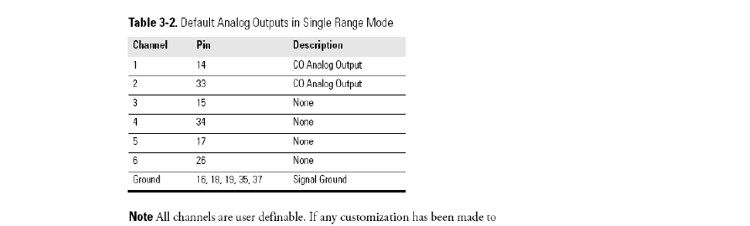
在双量程方式中，有两个相互独立的 CO 模拟输出。在双量程方式中，仪器后面板上的模拟输出端子排列如图 3-4和表 3-3所示。

CO 通道有两个量程，即高量程和低量程，相对应的分别有高量程和低量程的CO 两个模拟输出。这就使同一个样气浓度的读数可以同时有两个不同范围的模拟输出，例如：将低模拟输出的浓 度范围设成 0 到 50ppm ；而将高的模拟输出浓度范围设成 0 到 10,000ppm。也可将高低两个量程设置成相等。以提供两个相同的输出。
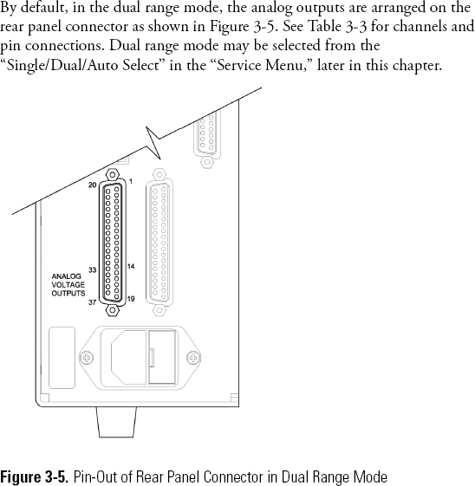
每个通道除有两个量程范围的输出外，还有两个跨度系数，所以每个量程可单独进行校准。这 对于两个量程范围相差比较远的情况下是很有必要的。如低量程的浓度范围为 0－50ppm ，而高量程的量程范围为 0－10,000ppm。在这种情况下，就有必要设置两个模拟输出范围。若要启用双量程方式，应将选择开关 4 置 ON ，5 置 OFF （见图 3－7）。

自动量程方式
自动量程方式可由用户在量程菜单中自行定义高、低量程，仪器根据浓度的高低和高、低量程所代表的浓度范围自动进行 CO 模拟输出高低范围之间的切换。模拟输出有一个相应的状态输出，见图 3－5，状态输出用于指示仪器当前的模拟输出是处在高量程范围还是低量程范围。

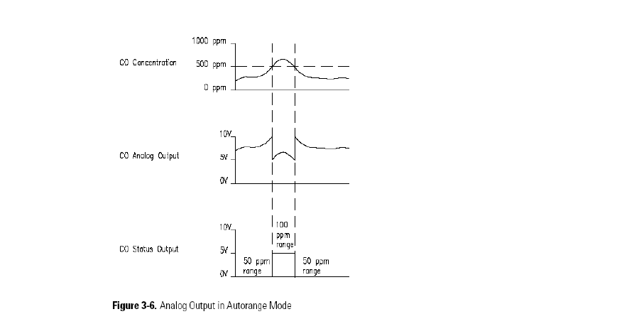
例如：假定低量程定义在0 – 50 ppm，高量程定义在 0 – 100 ppm (见图 3－6)。当仪器测量浓度低于 50 ppm 时，NO 的模拟输出用低量程，如图所示。当采样浓度高于50 ppm 时，模拟输出用高量程，状态输出指示着哪个量程正在被仪器所用，用低量程输出时，状态输出为 0 V。用高量程时，状态输出为满度输出幅度的 50％。当仪器处在高量程档时，CO 浓度必须降到低量程档的 85％时，仪器才能转入低量程档。

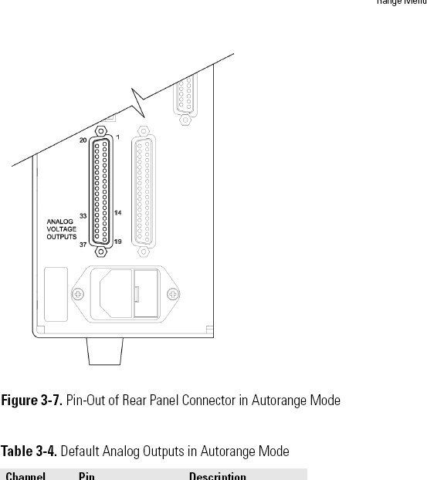
此外，仪器有两个跨度系数，因此每个量程可分别进行校准。这对于处理两个量程相差很远的情况时就显得很有必要了。如：低量程范围为50 ppm。而高量程范围可达 10,000 ppm, 这种情况就需对高、低量程分别进行校准。

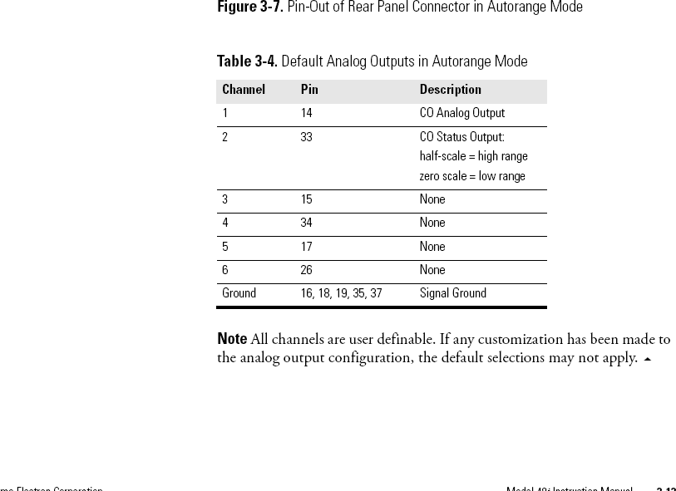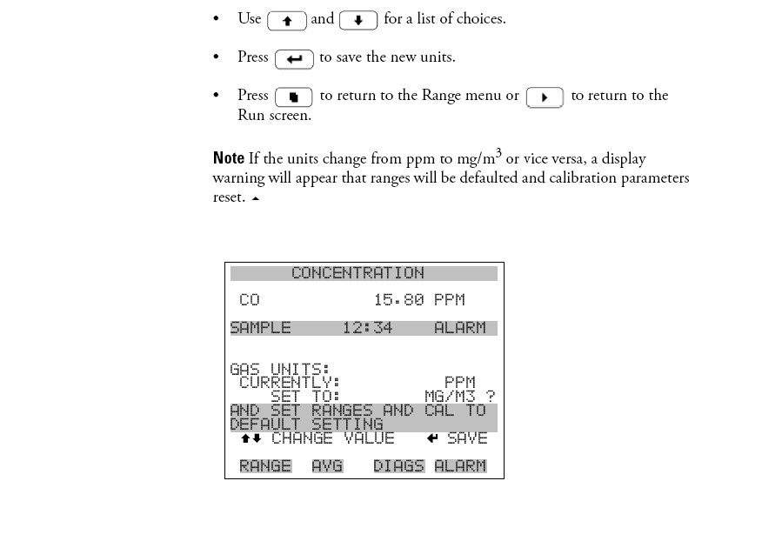气体浓度单位

气体浓度单位屏幕，如下图所示，定义如何表示 CO 的浓度，气体浓度单位有百万分之一 ( ppm )
及毫克每立方米 ( mg/m3 )。( mg/m3 )的浓度计算是在标准状况下进行的.
当浓度的单位从 ppm 切换到 mg/m3 时，CO 的量程自动切换到最高量程上。例如：仪器浓度单位从 mg/m3 切换到 ppm 时，所有的量程都自动置于 10,000ppm 档。
气体浓度单位屏幕的第一行显示当前气体单位，第二行显示所选择的气体浓度单位。显示气体浓度单位屏幕的步骤：
  - 从主菜单选量程菜单 (Range)
  - 从量程菜单选气体单位 (Gas Units)

气体浓度单位屏幕的使用：
  - 用 和 键选择气体浓度单位。
  - 按 ENTER 键以确认选择。

按
键以返回量程菜单。

CO 量程
按 键可返回运行屏幕。

CO 的量程决定仪器的模拟输出的浓度范围。例如 0－50 ppm 的 CO 量程是指仪器的模拟输出的范围为 0 到 50ppm。

显示屏幕上第二行显示 CO 的当前量程。第三行用来显示要变换的量程。单量程、双量程和自动量程画面如下所示。两幅画面的区别是右边的画面的第一行显示中有Hi 或 LO 字头，以指示仪器当前显示的是哪个量程。请详细阅读有关 “单量程 ”、“双量程 ”和“自动量程 ”的有关章节。
表 3－1 列出了当前可选用的量程范围。要选用扩展量程，仪器内部开关8 必须设置为 ON。若要显示 CO 量程，可按下列步骤进行。
  - 在主菜单中选量程 (Range)
  - 在量程菜单中选量程(Range)。量程屏幕的使用：
  - 用 和 键选择量程。
  - 用 ENTER 键确认所选量程。

用
键返回量程菜单。

  - 用 键返回运行屏。

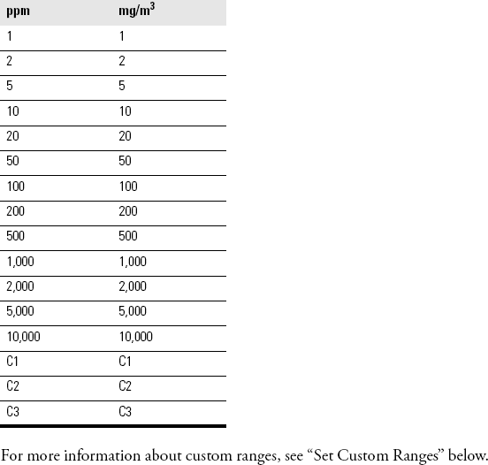

用户量程菜单
用户量程菜单，如下图所示，列出3 个用户量程（C1、C2 和 C3）。用户量程即为用户自定义的量程。在标准量程方式中，介于 1ppm 和 10,000 ppm 之间的任何值都可做为定义量程的界值， 在扩展量程方式中，任何介于 1ppm 和 10,000 ppm 之间的值也可被用来作为定义量程的界值。若要显示用户量程屏，可按下列步骤进行。
  - 在主菜单中选量程项（Range）
  - 在量程菜单中选设置用户菜单（Set Customs Ranges） 用户量程菜单的使用：
用 和 键使光标 > 上下移动。
  - 用 ENTER 键定义用户所选择的量程。

按
键以返回量程菜单。

  - 按 键以返回运行屏幕。

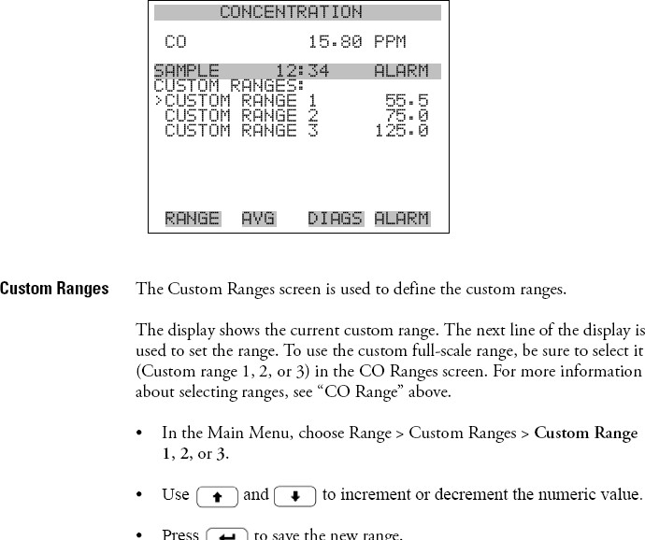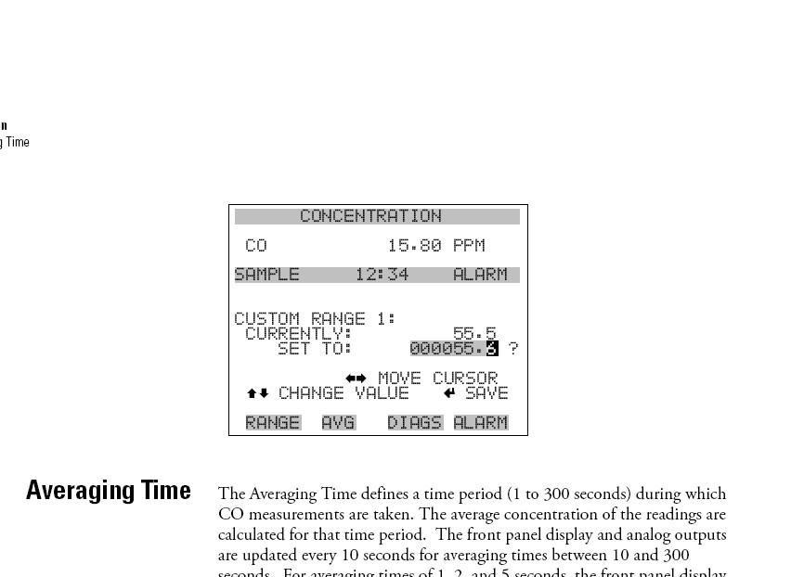

设置用户量程菜单

用户量程屏幕
用户量程屏幕，如下图所示，用于定义用户量程。
第一行显示当前用户量程，第二行显示要设置的量程。为了能使用用户量程的满量程，则应在量程屏幕中选择用户量程( C1、C2 或 C3 )。详细步骤请参见 “CO 量程”章节。
显示用户量程屏幕的方法：
  - 在主菜单中选量程项 ( Range )。
  - 在量程菜单中选设置用户量程项 ( Set Custom Ranges )。
  - 在设置用户量程菜单中选择 C1、C2 或 C3。用户量程屏幕的使用：
  - 用和键增加或减小每位数字。
  - 用和间键左右移动光标 --- 。
  - 按 ENTER 键以确认所选的用户量程值。
  - 按 键返回设置用户量程菜单。

  - 按 键返回运行屏幕。

平均时间

平均时间是指在做 CO 测量时定义的一个时间周期（1 到 300 秒）。仪器根据这段时间里的读数来计算CO 的平均浓度。前面板上的显示以及模拟输出随着所计算的平均值每10 秒钟更新一次。也就是说仪器输出的每次变化都显示的是在此之前10 秒内读取数据的平均值，而 300 秒的平均

时间是指仪器在每10 秒钟的数据更新时显示和输出的是在此之前300 秒内的数据平均值。因此， 平均时间越短，前面板上的显示和模拟输出对浓度变化的反应速度越快。而平均时间取得越长， 则输出数据的变化越平滑
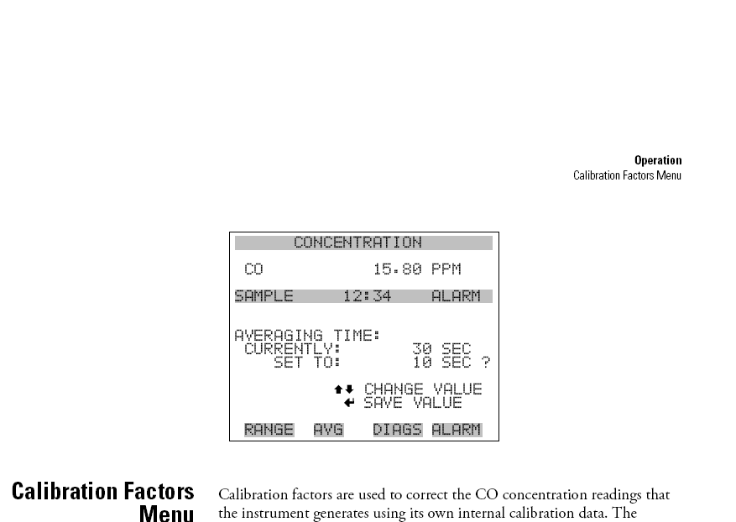在单量程和自动量程方式下的平均时间屏幕如下图所示，而在双量程方式中，在平均时间屏幕 前还有一平均时间菜单，之所以有这个菜单是因为在双量程方式中有两个平均时间（高和低）。 在单、双和自动量程三种方式中，其平均时间屏的功能都是一样的，可供选择的平均时间有 10，
20，30，60，90，120，180，240 和 300 秒等几种，在手动方式中还可以选择其他的平均时间
值。详细细节可参见本章后面的 “自动/手动方式”内容。若要显示平均时间菜单/平均时间屏幕：
- 在主菜单中选平均时间项 （Averaging Time）
平均时间屏幕的应用：

用和键选择平均时间。
按 ENTER 键确认所选的平均时间值。
按
键以返回主菜单。

按
键以返回运行屏幕。
平均时间屏幕
校准系数菜单
校准系数是在自动和手动校准过程中确定的。它被用来修正 CO 浓度的读数。如下图所示，校

准系数菜单显示校准系数值。通常仪器用校准菜单自动做校准，当然，也可以用该菜单做手动校准。有关手动校准的内容在后面的 “CO 背景值”和 “CO 跨度系数”的章节中介绍。
显示校准系数菜单的方法：
  - 在主菜单中选校准系数（Calibration Factors） 校准系数菜单的应用：
  - 用和键上下移动光标。

按
键返回主菜单。

  - 按 键返回运行屏幕。

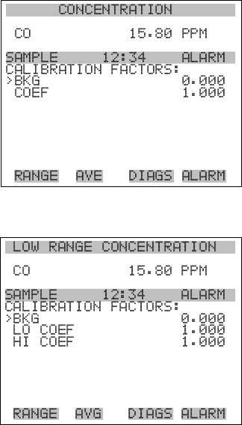

单、双 自动方式下的校准因数菜单CO 的零背景校准值
CO 的零背景校准值是在校零过程中确定的。CO 的零背景值是仪器在对零气进行采样时CO 通道的信号读数。零背景信号主要是由于电路上的偏移、光电倍增管的暗电流和散射光的影响等综合作用所引起的。仪器先把CO 的零背景校准值存储起来，以将其CO 的读数调整到零。CO 的校零画面用来进行仪器的手动零点校准。在进行零点校准时，先让仪器对零气采样直到其读数稳定。画面显示的第一行为 CO 的当前读数，第二行显示的是存储器中存储的CO 零背景修准值。CO 的零背景校准值以仪器当前的气体浓度单位为单位。以后，仪器从测出的 CO 数据中减去零背景校准值，即得出所显示的CO 读数。
在下面的例子中，分析仪器在采零气的时候显示的CO 读数为 15.80 ppm。CO 的零点校准值是 0.0 ppm。那是仪器没有进行零背景校准。表示仪器从所测到的 NO 浓度中减去0.0ppm 以得到显示结果。此时就需要把零背景校准值也增加到15.8ppm 以使仪器的CO 零值读数为 0ppm。
下面的例子为将CO 的读数调零。用键将CO 背景校准值调到 15.80 ppm, 当 CO 背景校准值增加时，CO 的浓度读数减小，然而，按和键不影响模拟输出和已经存储的 0.0ppm 的 CO 零背景校正值。跟在 CO 读数和 CO 零背景校准值后面的问号表示这些更改值只是暂时的更改而不是真正的更改。如果用户想跳出此屏幕显示而不做任何实际修改则只需按MENU 键返回校准系数菜单屏幕，或按RUN 键返回运行屏幕。如果此时按了ENTER 键，则仪器就会做真正的改动。即将CO 的读数调整为 0ppm，并将 15.80ppm 的零背景修准值存储起来。
若要显示CO 的背景值屏幕：

  - 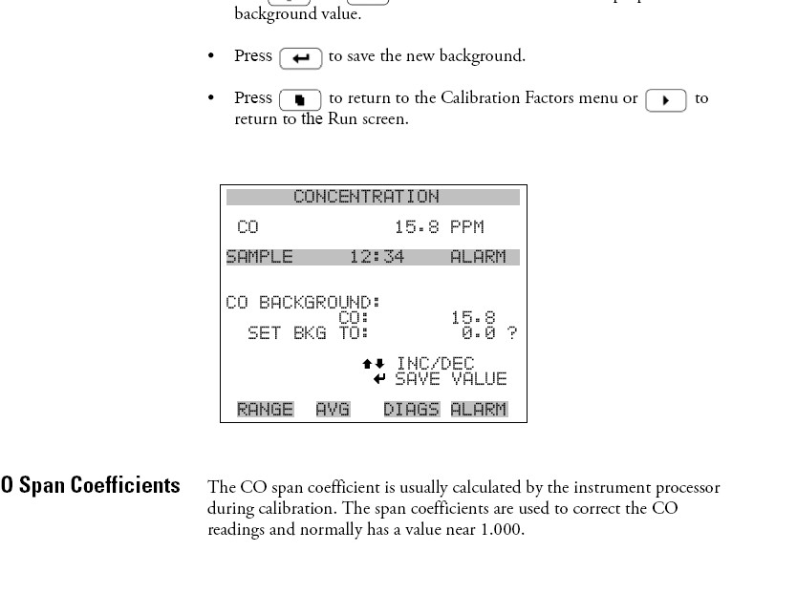在主菜单中选校准系数 （Calibration Factors）

在 Calibration Factors 菜单中选 CO 背景值 （CO Background.）
CO 背景值屏幕的应用：

用和键增或减 CO 的背景值。
按 ENTER 键以接受背景值的变化。
按
键以返回 Calibration Factors 菜单。

按
键，返回运行屏幕。
CO 背景值屏幕
CO 的跨度系数
CO 的跨度系数是在校准间期计算的。跨度系数用来修正CO 的读数，CO 的跨度系数通常在1.000
附近。
当仪器对已知浓度的气体采样时，用户可用 CO 的跨度系数屏幕来对 CO 的跨度系数进行人工修改。显示屏的第一行为当前 CO 浓度的读数。第二行显示的是存在存贮器中的 CO 跨度系数，仪器当前即用该值对CO 浓度进行修正， 注意，如果跨度系数的值改变了，则第一行所

显示的当前 CO 浓度值也跟着改变。然而，如果没按 ENTER 键，则跨度因数不会真正改变 。只有当按了 ENTER 键，表示暂时变化的问号消失后，变化的跨度系数才会被真正的存贮起来。显示 CO 的跨度系数屏幕的方法：
在主菜单中选 Calibration Factors
  - 在 Calibration Factors 菜单中选 CO 的校准系数（CO Coef ）
CO 跨度系数屏幕的应用：
  - 用和键增或减显示的读数。
  - 按 ENTER 键以确认值的改变。
- 按
键，返回 Calibration Factors 菜单。

  - 按 键，返回运行屏幕。

校准菜单
CO 跨度因数屏幕

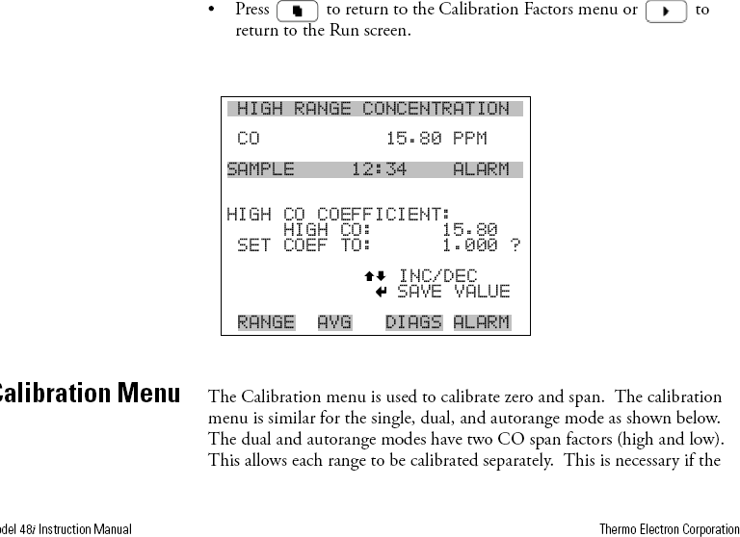
校准菜单用于校零和校跨。在下面 的显示中，校准菜单对单、双和自动量程三种方式而言都是相同的。 双量程和自动量程有两个 CO 的跨度系数（高和低）。仪器可对每个量程分别进行校准。这在两个量程差得很远的情况下是很有必要的。例如两个量程分别为50ppm 和 1000ppm。显示校准菜单的方法：
  - 在主菜单中选校准（Calibration）
校准菜单的应用：
  - 用和键上下移动光标。
  - 按 ENTER 键确认选择。
- 按
键可返回主菜单。

  - 按 键可返回运行屏幕。

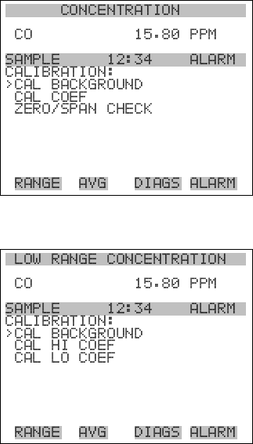

单、双 /自动 量程方式下的校准菜单

校零
校零屏幕，如下所示，用于仪器的零点校准。先使仪器对零气采样,并等到仪器的读数稳定。屏幕的显示为CO 的当前读数。在进行零点校准时必须使仪器通零气5 分钟以上。
显示校零屏幕的方法：
  - 在主菜单中选校准（Calibration）。
  - 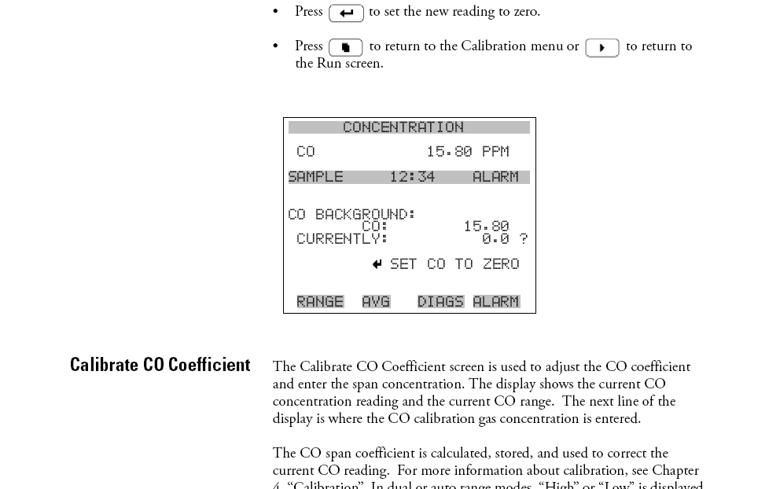在 Calibration 菜单中选校零（Calibrate Zero）。
校零屏幕的应用：

按 ENTER 键将CO 的读数设为零。
按
键可返回校准菜单。
- 按
键可返回运行屏幕。
校零屏幕
CO 的校准
当向仪器通入已知浓度的跨度气时，可用跨度校准屏幕来 CO 的跨度浓度进行调整。屏幕显示的第一行为 CO 的当前浓度读数，第二行则为 CO 的当前量程，第三行为操纵者输入的标气浓度值。
显示CO 的校准屏幕的方法：
- 在主菜单中选Calibration.
- 在 Calibration 菜单中选校准CO（Calibrate CO）。

CO 校准屏幕的应用：
  - 用和键增加或减少每位数字。
  - 用和键向左和向右移动光标--。
  - 按 ENTER 键即将CO 读数校准到与标气值相符。
- 按
键可返回Calibration 菜单。

  - 按 键以返回运行屏幕。

仪器控制菜单
CO 校准屏幕

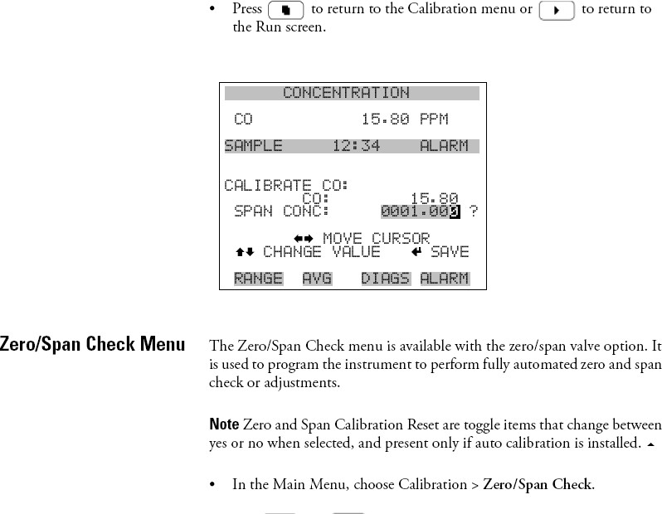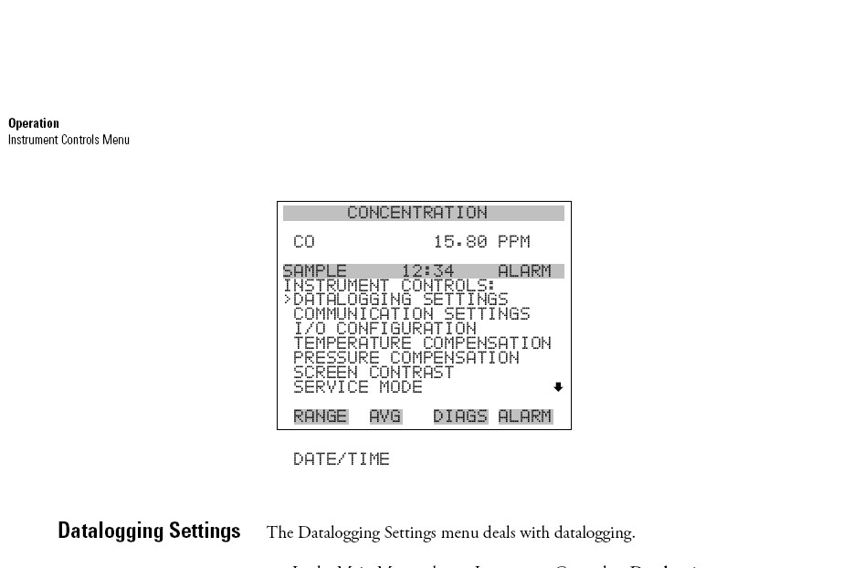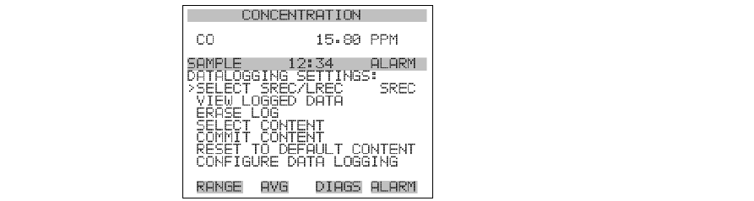如下所示，仪器的控制菜单包括好几项，这些由软件控制的项目都列在菜单中，使操作者能够进行这些仪器功能的控制。
显示仪器控制菜单的方法：
  - 在主菜单中选仪器控制（Instrument Controls） 仪器控制菜单的应用:
  - 用和键上、下移动光标。
  - 按 ENTER 键确认选择。
  - 按 键可返回主菜单。

  - 按 键可返回运行屏幕。

仪器的控制菜单

以上内容仅为本文档的试下载部分，为可阅读页数的一半内容。如要下载或阅读全文，请访问：https://d.book118.com/938102074033006033

